План застройки
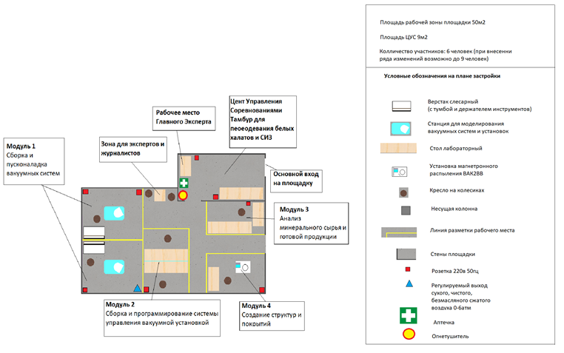
Актуальный план застройки для проведения чемпионата вычерчивается в соответствии с принятыми в компетенции условными обозначениями с применением компьютерных программ и с учетом наименований инфраструктурного листа.

Комната Главного Эксперта
Площадь 9м2
Комната участников
Площадь 10.5 м2

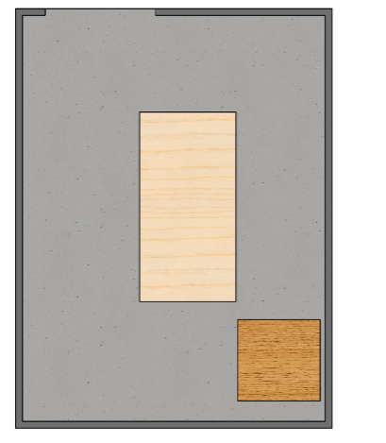
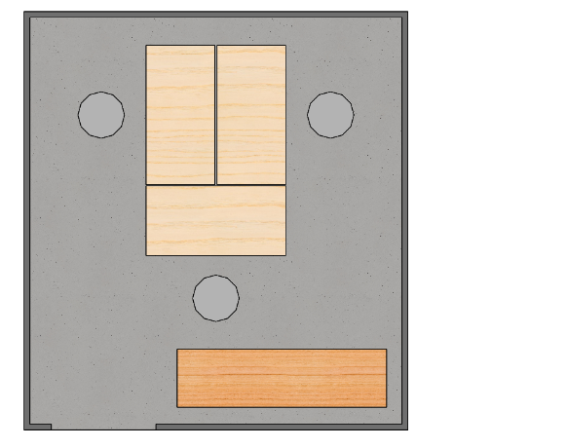

План застройки может иметь иную планировку, утвержденную главным экспертом площадки.
При выполнении конкурсного задания (инвариант) площадь конкурсной площадки должна быть не менее 50м².
Комната участников, комната экспертов, главного эксперта могут находиться в другом помещении, за пределами конкурсной площадки в шаговой доступности. Зона работы главного эксперта может размещаться как в отдельном помещении, так и в комнате экспертов.

